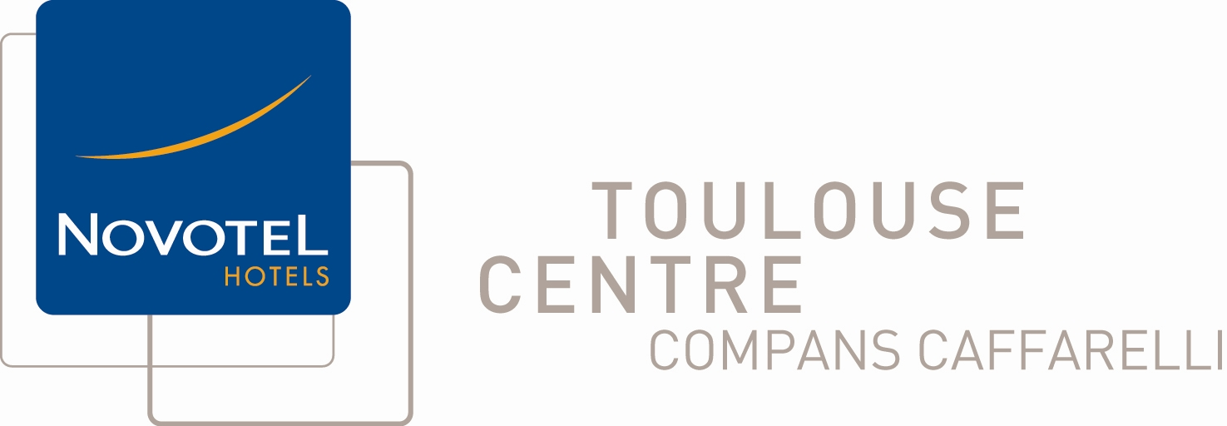

MAIL-réponse à retourner avant le mercredi 7 novembre 2012

MERCI DE CONFIRMER VOTRE PARTICIPATION
à
patrick.deyris@accor.com

Madame, Mademoiselle, Monsieur ……………………………………………………………….
………………………………………………………………………………………………………....

Fonction………………………………………………………………………………………………
Société………………………………………………………………………………………………..
………………………………………………………………………………………………………...

Adresse électronique……………………………………………………………………………….

Souhaite(nt) participer au dîner-débat, lundi 12 novembre 2012 à 20h, au Novotel :
Nombre de personnes : x 37 € = …………………...€
LE REGLEMENT S’EFFECTUERA SUR PLACE, A L’ENTREE,
Par carte de crédit, chèque bancaire ou espèces.

RENDEZ-VOUS lundi 12 Novembre à 20H – tenue de ville -
Hôtel NOVOTEL TOULOUSE CENTRE COMPANS CAFFARELLI
5, place Alfonse Jourdain – 31000 TOULOUSE
Parking sous la place Jourdain

